समाचार
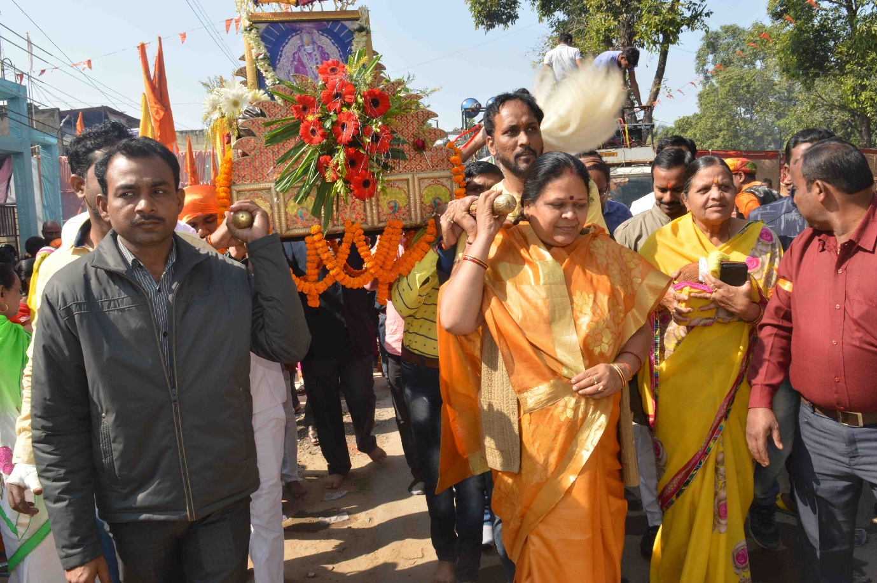
श्री सांई पालकी यात्रा में शामिल हुई महापौर
(श्री सांईनाथ की पूजा अर्चना कर नगर की सुख-शांति व अमनचैन की कामना की)
कोरबा 03 जनवरी 2019 -महापौर श्रीमती रेणु अग्रवाल आज इंदिरा मार्केट भदरापारा बालकोनगर में आयोजित भव्य श्री सांई पालकी यात्रा में शामिल हुई, उन्होने सांई मंदिर में श्री सांईनाथ की प्रतिमा की पूजा अर्चना की, आरती में भाग लिया तथा नगर के अमनचैन, सर्वागीण विकास व आमनागरिकों की सुख -समृद्धि की कामना की।
सांई सेवा समिति बालको के तत्वाधान में इंदिरा मार्केट भदरापारा बालको नगर में स्थित सांई मंदिर से भव्य सांई पालकी यात्रा निकाली गई। यहां उल्लेखनीय है कि यह सुंदर धार्मिक आयोजन विगत 07 वर्षो से प्रत्येक वर्ष आयोजित किया जा रहा है तथा नये वर्ष की शुरूआत में पड़ने वाले प्रथम गुरूवार को प्रत्येक वर्ष भव्य सांई पालकी यात्रा का आयोजन समिति द्वारा किया जाता है। गुरूवार 03 जनवरी को भी यह आयोजन किया गया, महापौर श्रीमती रेणु अग्रवाल ने इस सुंदर धार्मिक आयोजन में अपनी उपस्थिति प्रदान करते हुए सांई पालकी यात्रा में शामिल हुई तथा श्री सांईनाथ की पालकी को कंधे पर उठाकर धर्मलाभ प्राप्त किया। इसके पूर्व महापौर श्रीमती अग्रवाल ने सांई मंदिर में श्री सांईनाथ की प्रतिमा की विधिवत पूजा अर्चना की, आरती में शामिल हुई तथा नगर के सर्वागीण विकास एवं अमनचैन तथा नागरिकबंधुओं की सुख-शांति व समृद्धि की कामना की। इस अवसर पर वरिष्ठ नेत्री कुसुम द्विवेदी, विकास डालमिया, पार्षद हितानंद अग्रवाल, पीयूष पाण्डेय, दुष्यंत शर्मा, आशीष राव, विवेक ठाकुर, प्रेम कुमार, रमेश मिश्रा, पप्पू चन्द्रा, शिव चन्द्रा, किशोर नायक, आशीष कुलश्रेष्ठ, पंकज अग्रवाल, चन्द्रकांत यादव आदि के साथ काफी संख्या में श्रद्धालुगण, समिति के पदाधिकारी व सदस्यगण तथा बालकोनगर के नागरिकगण उपस्थित थे।

